Министерство цифрового развития, связи и
массовых коммуникаций Российской Федерации
Ордена Трудового Красного Знамени федеральное государственное бюджетное образовательное учреждение высшего образования
«Московский технический университет связи и информатики»

Кафедра «Информатика»

Курсовая работа по дисциплине «Проектный практикум»
на тему «Разработка телеграм бота курьерской службы»

Выполнили:
студенты группы БЭИ2102
Макаров Д.А.
Научный руководитель:
к.п.н. Агамиров Л.В

Москва 2024

Оглавление
Введение 2
Глава 1 3
1.1. Понятие бота и его роль в курьерской службе 3
Определение бота 3
Роль бота в курьерской службе 3
Примеры использования ботов в курьерских службах 4
1.2 Архитектура бота 6
Основные компоненты архитектуры 6
Взаимодействие компонентов 7
Новизна и актуальность 8
Цели и задачи работы 10
Глава 2 12
2.1 Изучение требований пользователей 12
2.2 Разработка бота 13
Структура проекта 13
Создание бота 14
Написание программы 15
Заключение 31

Введение
В последние годы наблюдается значительный рост популярности онлайн-сервисов, которые упрощают взаимодействие между клиентами и компаниями. Одной из таких областей является курьерская служба, где эффективное управление заказами и общение с клиентами играют ключевую роль в успехе бизнеса. В условиях высокой конкуренции компании стремятся автоматизировать свои процессы, что позволяет сократить время обработки заказов и улучшить качество обслуживания клиентов.
Разработка бота для курьерской службы представляет собой важный шаг в этом направлении. Боты могут выполнять множество функций, таких как прием заказов, предоставление информации о статусе доставки, а также взаимодействие с клиентами в режиме реального времени. Это позволяет не только повысить эффективность работы курьерской службы, но и уменьшить нагрузку на сотрудников, освобождая их для выполнения более сложных задач.
Актуальность данной работы обусловлена необходимостью создания инновационных решений для бизнеса. В условиях постоянного роста объема заказов и увеличения клиентской базы компании нуждаются в автоматизации процессов, что делает разработку бота не просто желательной, а крайне необходимой. Бот может обеспечить круглосуточное обслуживание клиентов и значительно ускорить процесс обработки заказов.
Целью данной работы является разработка функционального бота для курьерской службы, способного автоматизировать взаимодействие с клиентами и оптимизировать процессы доставки. В рамках работы будут рассмотрены ключевые аспекты, такие как архитектура бота, выбор технологий, реализация основных функций и тестирование работоспособности.
В результате выполнения данной работы планируется создать эффективное программное решение, которое обеспечит высокое качество обслуживания клиентов и позволит курьерской службе оптимизировать свои процессы. Это будет способствовать повышению конкурентоспособности компании на рынке и улучшению ее имиджа в глазах клиентов

Глава 1

Понятие бота и его роль в курьерской службе
Бот, или программный агент, представляет собой автоматизированное программное обеспечение, которое способно выполнять заранее определенные задачи, взаимодействуя с пользователями через различные интерфейсы. Боты могут работать в текстовых или голосовых форматах и часто используются в мессенджерах, веб-приложениях, социальных сетях и на сайтах. Их основная задача заключается в автоматизации процессов, которые ранее выполнялись вручную, что позволяет сократить время и ресурсы, необходимые для выполнения рутинных операций.

Определение бота
Бот — это программа, которая использует алгоритмы и правила для обработки запросов пользователей и выполнения действий без непосредственного участия человека. Боты могут иметь разные функции, включая:
- Ответы на часто задаваемые вопросы (FAQ)
- Обработку заказов и запросов пользователей
- Уведомления и оповещения
- Интеграцию с внешними системами и API (такими как Aiogram и Telebot).

Роль бота в курьерской службе
В контексте курьерской службы боты играют ключевую роль в оптимизации обслуживания клиентов и управления процессами доставки. Их использование приносит множество преимуществ:
Автоматизация взаимодействия с клиентами: Боты могут автоматически обрабатывать запросы клиентов, такие как прием заказов, изменение статуса и получение информации о доставке. Это позволяет значительно сократить время ожидания ответов и улучшить общую удовлетворенность клиентов.
Круглосуточное обслуживание: Боты работают круглосуточно, что позволяет клиентам получать информацию и помощь в любое время. Это особенно важно для курьерских служб, которые могут иметь клиентов из разных часовых поясов.
Снижение нагрузки на сотрудников: Автоматизация рутинных задач позволяет сотрудникам курьерской службы сосредоточиться на более сложных и требующих человеческого вмешательства задачах. Это повышает общую эффективность работы команды и позволяет лучше обслуживать клиентов.
Обработка больших объемов данных: Боты могут одновременно обрабатывать множество запросов от клиентов, что делает их идеальными для курьерских служб с большим объемом заказов. Они могут быстро предоставлять информацию о статусе заказов и отвечать на запросы, что уменьшает время ожидания для клиентов.
Интеграция с другими системами: Боты могут интегрироваться с различными внутренними системами, такими как CRM, системы управления заказами и логистики, что позволяет им получать актуальную информацию и предоставлять ее клиентам. Это обеспечивает более эффективное управление процессами и улучшение координации между различными подразделениями.

Примеры использования ботов в курьерских службах
Чат-боты: Используются для общения с клиентами в мессенджерах (например, WhatsApp, Telegram). Они могут принимать заказы, отвечать на вопросы и предоставлять актуальную информацию о статусе доставки.
Виртуальные помощники: Помогают клиентам взаимодействовать с курьерской службой через голосовые интерфейсы, такие как Amazon, Alexa или Google Assistant. Клиенты могут запрашивать информацию о своих заказах, не прибегая к текстовому вводу.
Системы уведомлений: Боты могут автоматически отправлять уведомления клиентам о статусе их заказов, изменениях в расписании или задержках, что позволяет поддерживать информированность клиентов на протяжении всего процесса доставки.
Таким образом, боты представляют собой мощный инструмент, который помогает курьерским службам повысить эффективность работы, улучшить качество обслуживания клиентов и адаптироваться к современным требованиям рынка. С их помощью компании могут значительно улучшить свои бизнес-процессы и увеличить конкурентоспособность.

1.2 Архитектура бота
Архитектура бота для курьерской службы, реализованного в виде чат-бота в Telegram, состоит из нескольких ключевых компонентов, которые обеспечивают его функциональность, надежность и эффективность. Мы подробно рассмотрим основные элементы архитектуры, их взаимодействие друг с другом, а также используемые технологии.

Основные компоненты архитектуры
- Пользовательский интерфейс (UI):
  - Чат-бот в Telegram: Пользовательский интерфейс нашего бота реализован в мессенджере Telegram. Это решение обеспечивает доступность и простоту использования для клиентов. Чат-бот взаимодействует с пользователями через текстовые сообщения, кнопки и другие интерактивные элементы, создавая удобный и интуитивно понятный процесс общения.
- Серверная часть (Backend):
  - Язык программирования:
Бот разработан на языке Python, который предоставляет множество библиотек и инструментов для создания чат-ботов, таких как Aiogram. Эти библиотеки упрощают процесс взаимодействия с Telegram и позволяют быстро реализовать функционал бота.
  - Бизнес-логика:
Серверная часть отвечает за обработку запросов пользователей. Вся логика обработки сообщений и команд реализована в коде бота. Это включает в себя управление состояниями, обработку команд и взаимодействие с базой данных.
  - База данных:
SQLite: Для хранения данных о пользователях, заказах и других сущностях используется локальная база данных SQLite. Это легковесное решение подходит для небольших и средних приложений, обеспечивая простоту использования и быструю настройку. SQLite позволяет хранить данные в одном файле и не требует установки отдельного сервера базы данных.
- Логика обработки запросов:
  - Бот обрабатывает входящие сообщения от пользователей, определяет команды и выполняет соответствующие действия.
- Системы уведомлений:
  - Бот может отправлять уведомления пользователям о статусе их заказов, изменениях в расписании и других важных событиях. Уведомления отправляются через Telegram в виде сообщений, что помогает поддерживать пользователей в курсе актуальной информации.

Взаимодействие компонентов
Архитектура бота характеризуется взаимодействием между различными компонентами:
- Пользовательское взаимодействие:
Пользователь отправляет сообщение боту в Telegram, используя текстовые команды или нажатия на кнопки.
- Обработка сообщения:
Бот получает сообщение и передает его в логику обработки запросов, где определяется, какое действие нужно выполнить.
- Взаимодействие с базой данных:
Если действие требует доступа к данным - бот взаимодействует с локальной базой данных SQLite.
- Отправка ответа пользователю:
После выполнения необходимых действий бот формирует ответ и отправляет его пользователю через Telegram. Ответ может содержать подтверждение, статус заказа или другую информацию.
Таким образом, архитектура бота для курьерской службы представляет собой интеграцию нескольких компонентов, которые работают вместе для обеспечения эффективного и удобного взаимодействия с курьерами. Использование чат-бота в Telegram в сочетании с локальной базой данных SQLite и языком программирования Python позволяет создать мощное и гибкое решение для автоматизации процессов доставки.

Новизна и актуальность
В условиях стремительного развития технологий и роста потребностей пользователей, актуальность создания чат-ботов в сфере курьерских услуг становится все более очевидной. Чат-боты представляют собой эффективный инструмент для автоматизации взаимодействия с клиентами, курьерами и администраторами, что позволяет существенно повысить качество обслуживания и оперативность реагирования на запросы.
Актуальность
- Рост онлайн-заказов: С увеличением популярности онлайн-покупок, курьерские службы сталкиваются с растущим числом заказов. Чат-боты позволяют эффективно обрабатывать эти заказы, минимизируя время ожидания и снижая нагрузку на сотрудников.
- Клиентский опыт: Современные пользователи ожидают мгновенного ответа на свои запросы. Чат-боты обеспечивают круглосуточное обслуживание, что позволяет клиентам получать информацию в любое время, что особенно важно в условиях высокой конкуренции на рынке.
- Снижение затрат: Автоматизация рутинных задач, таких как прием заказов и ответы на часто задаваемые вопросы, позволяет курьерским службам оптимизировать расходы на персонал, что в свою очередь может снизить стоимость услуг для клиентов.
- Интеграция с другими системами: Чат-боты могут интегрироваться с различными CRM и системами управления заказами, что позволяет улучшить координацию и управление процессами внутри компании.
Новизна
Инновационные подходы к взаимодействию: Внедрение чат-ботов в курьерские службы представляет собой новый подход к взаимодействию с клиентами. Вместо традиционных методов обслуживания, таких как телефонные звонки, электронная почта или сайты, чат-боты предлагают более быстрые в разработке и внедрении решения, которые более удобны в связи с отсутствием новых интерфейсов для пользователей, которые им придется начать изучать.
- Использование локальной базы данных: Использование локальной базы данных SQLite для хранения информации о клиентах и заказах позволяет обеспечить высокую производительность и безопасность данных, что является новшеством по сравнению с облачными решениями, требующими постоянного подключения к интернету.
- Гибкость и масштабируемость: Архитектура чат-бота на Python позволяет легко расширять функционал и адаптировать его под изменяющиеся потребности бизнеса, что делает его более гибким и масштабируемым решением.
- Инновационные функции: Внедрение таких функций, как автоматическое уведомление о статусе доставки, предоставление информации о местоположении курьера и возможность оставлять отзывы, добавляет ценность к услугам, предоставляемым курьерской службой.
- Управление персоналом: Редактирование, добавление и удаление информации о сотрудниках, а также получения актуальной информации о данных сотрудников.

Цели и задачи работы
Цель работы
Основной целью данной работы является разработка эффективного чат-бота для курьерской службы, который будет автоматизировать процессы взаимодействия с курьерами, обеспечивать высокое качество обслуживания и способствовать оптимизации бизнес-процессов.
Задачи работы
Для достижения поставленной цели необходимо решить следующие задачи:
- Изучение требований пользователей:
Провести анализ потребностей клиентов и сотрудников курьерской службы для определения основных функциональных требований к чат-боту. Это поможет создать продукт, который будет действительно полезен и востребован.
- Разработка архитектуры бота:
Спроектировать архитектуру чат-бота, включающую все ключевые компоненты, такие как пользовательский интерфейс, серверную часть и базу данных. Это позволит обеспечить эффективное взаимодействие между всеми элементами системы.
- Создание пользовательского интерфейса:
Реализовать интерфейс чат-бота в Telegram, обеспечив интуитивное и удобное взаимодействие для пользователей. Это включает в себя разработку текстовых команд, кнопок и других элементов интерфейса.
- Разработка бизнес-логики:
Написать код для обработки запросов пользователей и реализации бизнес-логики, включая прием заказов, предоставление информации о статусе и отправку уведомлений.
- Интеграция с базой данных:
Настроить локальную базу данных SQLite для хранения информации о пользователях, заказах и других сущностях, а также реализовать логику взаимодействия с ней.
- Тестирование и отладка:
Провести тестирование разработанного чат-бота для выявления и исправления ошибок, а также для оценки его производительности и удобства использования.
- Документация и обучение:
Подготовить документацию по использованию чат-бота и провести обучение для сотрудников курьерской службы, чтобы они могли эффективно взаимодействовать с новой системой.
Таким образом, реализация данной работы направлена на создание современного, удобного и эффективного инструмента для автоматизации процессов в курьерской службе, что позволит значительно улучшить качество обслуживания клиентов и оптимизировать внутренние бизнес-процессы.

Глава 2

2.1 Изучение требований пользователей
Так как разрабатываемый бот предназначен в основном для пользования курьерами и администрацией, то были выявлены следующие функциональные возможности:
Курьерская часть:
- Отслеживание пользователями количества заказов на районе, к которому прикреплен курьер.
- Возможность смены района в виде «системы тикетов» (далее будем использовать просто «тикет») т.е. создание запроса к администраторам бота, которые могут выдать решение в ручном режиме, опираясь на загруженность района заказами и количеством курьеров прикрепленных к району.
- Статусная система для заказов:
- Новый заказ.
- Заказ взят курьером.
- Курьер в пути за заказом.
- Курьер подтверждает получение заказа в пункте выдачи заказа (далее ПВЗ).
- Заказ отдан клиенту.
- Заказ отменен.
- Просмотр собственного профиля, для получения актуальной информации по выданным заказам за сегодня, за все время, а также отслеживание денежного заработка.
Административная часть:
- Просмотр списка курьеров, отслеживание информации о них внутри бота.
- Редактирование и удаление данных работников.
- Добавление новых курьеров и администраторов.
- Перенос курьеров на районы по тикету и без.

2.2 Разработка бота

Структура проекта
Первое, что стоит учесть при разработке любого проекта – это его структура. Для программы такого размера нужно взять во внимание удобство его разработки. Таким образом, разделим программную часть логически по его функционалу:
- Database – здесь будут находиться все файлы, содержащие таблицы sqlite3.
- Admin panel – в данной папке будут находиться все файлы относящиеся к функционалу панели администрации.
- Courier panel – в данной папке будут находиться все файлы относящиеся к функционалу панели курьера.
- Important data – в данной папке находятся различные важные данные, такие как токен бота, хэш-коды и т.п. данную папку стоит добавить в .git-ignore, чтобы другие пользователи не могли получить доступ к боту через его токен в удаленном репозитории.
- Keyboards – хранит все клавиатуры (набор кнопок), а именно inline клавиатуры (те, что прикрепляются к сообщению) и reply клавиатуры (те, что находятся под строкой ввода сообщения).
- Utils – Хранит утилиты, т.е. небольшие по функциональному объему файлы:
  - FSM – (Final State Machine – конечная машина состояний) содержит классы машины состояний, которые отслеживают ввод и дожидаются ответа от пользователя.
  - Db_data – содержит запросы к базам даннных.
  - Menu_button – используется для установления кнопки меню для быстрого ввода команд к боту в зависимости от роли пользователя.
  - Menu_processing – используется для обеспечения функции многоуровневого меню, связывая клавиатуры с панелями курьеров и администраторов.
  - Scheduler – используется для выполнения какого-либо кода по расписанию (например, обнуление количества заказов доставленных за день).
- Main – точка входа программы.

Создание бота
Чтобы создать бота в телеграм необходимо получить специальный уникальный токен. Для этого нужно обратиться к боту, написанным самими разработчиками телеграма – BotFather. Этот бот предоставляет возможность управлять созданными ботами телеграм. Таким образом, используя команду «/newbot» в сообщении и следуя дальнейшим инструкциям от BotFather, создастся бот и в сообщении будет указан его токен.

Написание программы
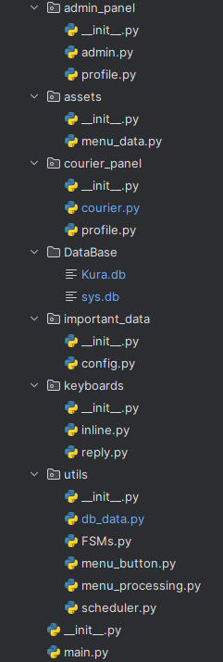
Создадим проект в pycharm и определим конфигурацию ранее определенной иерархии. Иерархия представлена на рисунке 1.

Рисунок 1 – Иерархия проекта
Aiogram
В данном проекте используется библиотека Aiogram – это популярный и сильный асинхронный инструмент для создания ботов телеграм. Его использование обусловлено удобной документацией с примерами на разных языках, а также быстрым откликом и большим функционалом. Первым делом при создании бота нужно спрятать внутри программы файл config.py, чтобы важная информация не утекла в сеть при использовании программ контроля версий, таких как GitHub. Для этого обозначим название папки через точку, таким образом виртуальное окружение будет игнорировать данную папку, а также занесем ее в автоматически созданную GitHub папку .git-ignore.
Для разработки стоит определить экземпляр бота (bot), задав в аргументы полученный от BotFather токен, а также экземпляр диспетчера (dp), он следит за всеми сообщениями, нажатиями кнопок и многими другими событиями, которые могут происходит в чате. С помощью двух этих конструкций можно фильтровать данные и таким образом декорируя dp, можно добавлять новый функционал для бота.
Команда /start
Начало работы с любым ботом (его активация пользователем) – команда /start, данная команда является неотъемлемым стандартом в написании любого бота. Здесь, нужно проверить является ли пользователь курьером или администратором, сделав запрос в базу данных. Так, пользователь получит удобное меню, определенное в файле menu_button.py, что позволит не вводить все доступные его роли команды вручную, а даст возможность нажимать на кнопки, отправляющие эти команды в чат, что ускоряет работу сотрудников.
В файле menu_button.py определен класс Command_manager – общий класс для создания меню. От него наследуется два класса CourierCommandManager и AdminCommandManager, которые создают кнопки в меню для курьера и администратора.
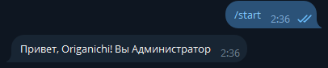
Пример использования команды показан на рисунке 2.

Рисунок 2 – Команда /start
Панель курьера
Для панели курьера необходимо написать возможность открытия своего профиля, взятия заказа и смены района.
Команда /order
Логика получения заказа курьером подразумевает под собой отображение текущего района и количества заказов на нем подкрепленной inline кнопкой «Взять заказ», по нажатию данной кнопки статус заказа меняется, и другие курьеры не имеют права его взять. Далее, курьер получит уведомление о том, что заказ нужно подтвердить, нажав кнопку «в путь», иначе заказ отмениться и вернется в общий список, где его сможет получить другой курьер. Это необходимо, чтобы заказ точно был доставлен быстро и в срок, а также для защиты от случайного взятия заказа курьером. Вместе с уведомлением должен высветиться адрес доставки, адрес ПВЗ и кнопка подтверждения. После прибытия в ПВЗ курьер может подтвердить получение заказа в ПВЗ. Закрыть заказ можно только после того, как курьер выдаст заказ клиенту и нажмет кнопку «Заказ отдан клиенту».
Написание этой функции не обойдется без создания нового диспетчера, а именно роутера courier_router. Он будет следить за всеми событиями, которые будут определены в файле courier_panel/courier.py, таким образом отделяются диспетчеры, как для удобства разработки, так и для составления последовательности выполнения кода, так как этот роутер дальше необходимо присоединить к основному диспетчеру (dp) и теперь в случае, одновременного выполнения каких-либо команд (так как aiogram асинхронная библиотека), сначала будут выполняться команды диспетчера, а только потом courier_router.
Команда /order должна содержать inline клавиатуру, крепящаяся к сообщению, ее стоит определить в keyboards/inline.py. В данном проекте будет достаточно много однотипных клавиатур, которым необходимо для работы два параметра: текст кнопки и callback – определенные данные, которые идут в обход чата (пользователь их не видит), но при этом с помощью диспетчера или роутера данные колбэки можно отследить и выполнить какой-либо код. По такой логике работают все клавиатуры в этой библиотеке. На рисунке 3 показан код создания шаблона кнопок:

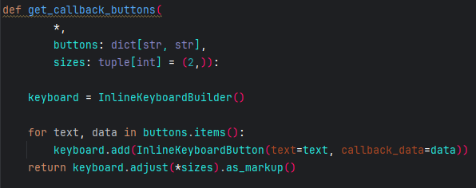
Рисунок 3 – Создание кнопок
Таким образом, если задать в колбэк, например, строку «take-order», а в роутере использовать магический фильтр F с данной строкой, то данное событие будет обработано этим роутером и выполниться указанная ниже функция. В данной функции стоит переопределить статус заказа, сделав запрос в базу данных с заказами. А также, по заданному выше заданию создать сообщение, чтобы курьер подтвердил этот заказ, иначе отменить его и сменить статус. Чтобы обеспечить данную возможность, используем библиотеку asynico, которая создаст «задание» или же «task», если пользователь не нажмет кнопку подтверждения, то заказ отмениться и статус смениться на 1 т.е. новый заказ, иначе задание удалиться и ничего не произойдет. Данная возможность показана на рисунке 4.

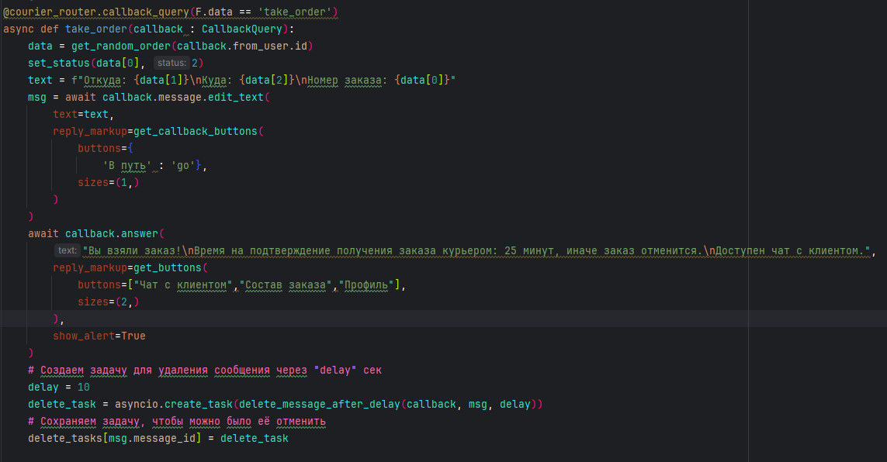
Рисунок 4 – Использование магического фильтра F, для отслеживания callback от кнопки и отображение уведомления
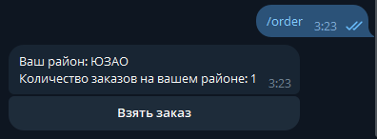
Дальше по схожей схеме будут работать и остальные сообщения, создавая текст на сообщении получая его из базы данных (адрес и номер заказа), меняя статусы в плоть до закрытия заказа, создавая колбэки, которые будут продвигать курьера к завершению заказа при помощи магического фильтра F, создавая новые сообщения с кнопками. Пример полного цикла закрытия заказа показан рисунках 5-9.

Рисунок 5 – Получение списка заказов

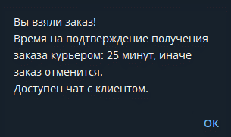
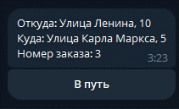
Рисунок 6 – Получение уведомления

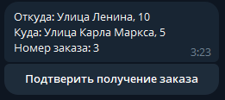
Рисунок 7 – Получение кнопки с подтверждением о том, что курьер направился в ПВЗ

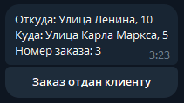
Рисунок 8 – Получение кнопки с подтверждением получения заказа в ПВЗ

Рисунок 9 – Получение кнопки с завершением заказа
Команда /profile
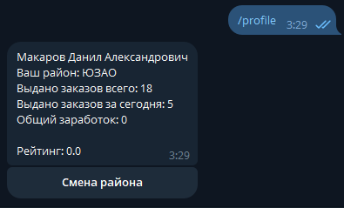
Данная команда выводит все данные, принадлежащие курьеру. Производится запрос к базе данных и выводится в сообщение пользователю, а также в сообщении есть кнопка, позволяющая создать тикет о смене района для рассмотрения администрацией. Вывод показан на рисунке 10.

Рисунок 10 – Профиль курьера
Если нажать на кнопку «Смена района», то сообщение отредактируется и выведется список из кнопок, который формируется по таблице в базе данных, таким образом, если добавиться новый район или измениться его название, то оно также отобразиться и в кнопках. Нажатие кнопки показано на рисунке 11.

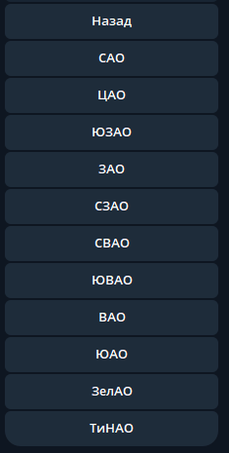
Рисунок 11 – Отображение районов
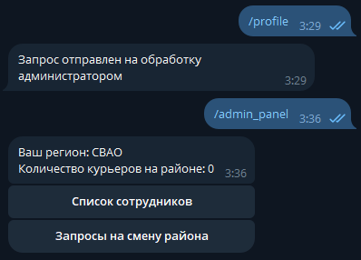
По нажатию любой из кнопок это сообщение заменяется на текст: «Запрос отправлен на обработку администратором». И в панели у администратора, продемонстрированной на рисунке 12. Появится новая кнопка с именем курьера, создавшего тикет, что показано на рисунке 13.

Рисунок 12 – Панель администратора
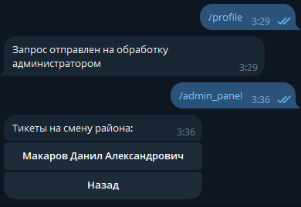
Рисунок 13 – Появление тикета у администратора
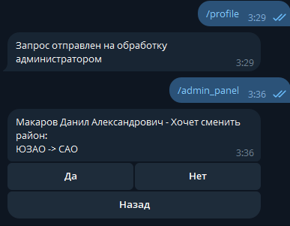
Если нажать на кнопку с именем сотрудника, то сообщение поменяется на меню оглашения решения, после выбора ответа на тикет кнопка пропадет из списка тикетов и выведется сообщение «тикет решен», что продемонстрированно на рисунке 14.

Рисунок 14 – Меню тикета

Панель администратора
Для панели администратора необходимо написать возможность открытия списка тикетов со сменой района, списка сотрудников, возможность добавлять, удалять, редактировать данные о сотрудниках.
В функции управления сотрудниками будет использоваться многоуровневая inline клавиатура. То есть, следует написать так называемый пагинатор, который позволит менять уровень вниз или вверх (например, кнопка «назад»). Так как, пагинатор будет работать от inline кнопок, то это ограничивает в возможности создания стандартного пагинатора. Таким образом, с помощью callback от inline кнопок будет производиться передача данных о том, какой текст сообщения, текст кнопки вывести пользователю, а также нужно передать уровень этого сообщения. Обычный callback в этом случае не сможет передать всю это информацию, поэтому нужно создать специальный класс, который содержит «prefix», с помощью этого префикса роутер будет понимать, что взаимодействует именно с многоуровневой клавиатурой, а свойства, такие как: menu_name, level будут передаваться в этот callback в виде строки, тем самым через название класса содержащим префикс, можно получить данные о тексте сообщения и его уровне.
Команда /admin_panel
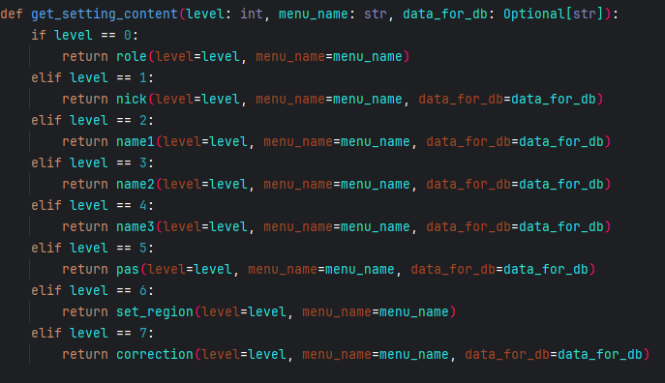
Выводит администратору, заданное название региона, к которому он прекриплен и количество курьеров на его райное, а также две кнопки: со списком тикетов, который уже был рассмотрен и списком сотрудников. Перемещение по данному меню осуществляется с помощью кода в файле menu_processing.py. По нажатию кнопки передается название меню, по которому получается текст меню (Это необходимо, так как callback имеет ограниченное количество передаваемых данных) и его уровень. И отображение кнопок передается методу get_setting_content(level: int, menu_name: str, data_for_db: Optional[str]). В зависимости от уровня меню переданного в этот метод возвращается метод с построением клавиатуры соответствующего уровня в файле inline.py и возвращенный метод вернет в качестве вывода клавиатуру, с нужным колбэком и текст для сообщения к этой кнопке. Метод get_setting_content() представлен на рисунке 15.

Рисунок 15 – Метод get_setting_content()
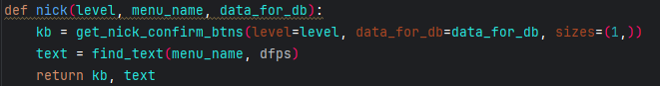
Пример метода, который возвращает клавиатуру и текст продемонстрирован на рисунке 16, а сам код формирования клавиатуры показана на рисунке 17.

Рисунок 16 – Метод nick(), возвращающий клавиатуру и текст

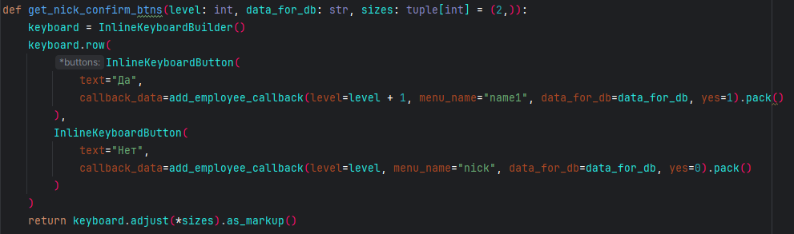
Рисунок 17 – Метод get_nick_confirm_btns(), возвращающий кнопки для клавиатуры с данными об уровне и названии меню
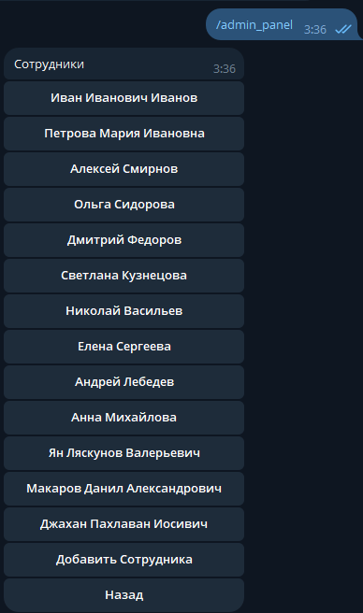
Таким образом, с мощью menu_processing осуществляется навигация по многоуровневому меню с управлением сотрудниками для администрации бота. Пример перемещения по меню показан на рисунках 18-20.

Рисунок 18 – Нажатие кнопки «Список сотрудников»
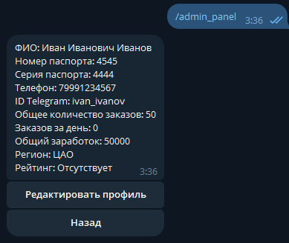
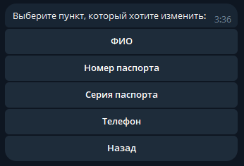
Рисунок 19 – Нажатие кнопки «Иван Иванович Иванов»

Рисунок 20 – Нажатие кнопки «Редактировать профиль»
После нажатия кнопки с тем пунктом, который пользователь хочет отредактировать пользователь, включится машина состояний, которая будет ждать от пользователя ответа. А после запросит у него подтверждения, в случае выбора «Да» - машина состояний выключится и произведется запрос в базу данных с новыми данными, а в случае «Нет» машина состояний перейдет в первое состояния и заново попросит ввести нужное значение. Это продемонстрированно на рисунке 21 и 22.
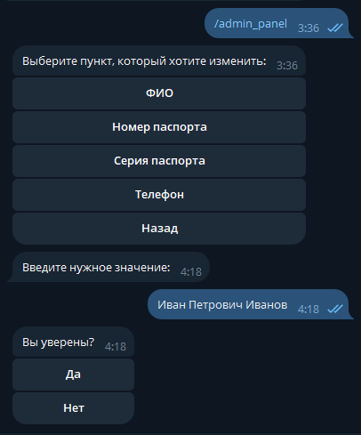
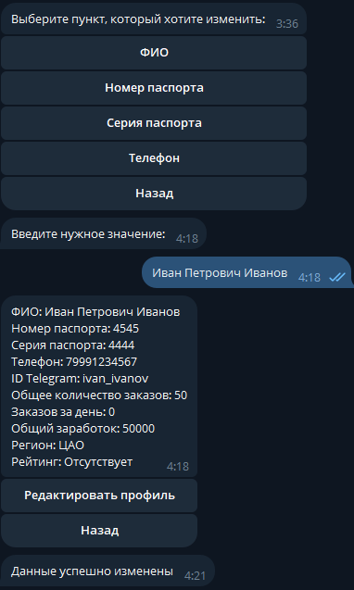
Рисунок 21 – Машина состояний

Рисунок 22 – Результат изменения
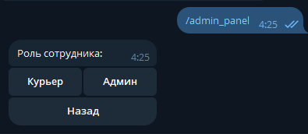
Кнопка добавления сотрудника работает схожим образом, в машине состояний есть несколько состояний равное количеству заполняемых полей. Они переключаются по подтверждающей сохранение данных кнопке. А в конце записываются в базу данных. Данная последовательность показана на рисунках 23-24.

Рисунок 23 – Определение роли нового сотрудника
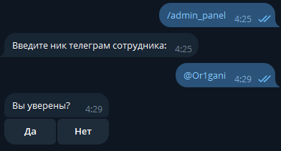
На рисунке 24 показан ввод ника телеграм сотрудника, это необходимо для получения ID телеграм аккаунта, так как это основной способ точной идентификации пользователя внутри телеграм.

Рисунок 24 – Определение имени телеграм нового сотрудника
Таким образом, заполняется вся информация. А в конце всего цикла предлагается возможность изменить уже введенный пункт. Это изображено на рисунке 25.

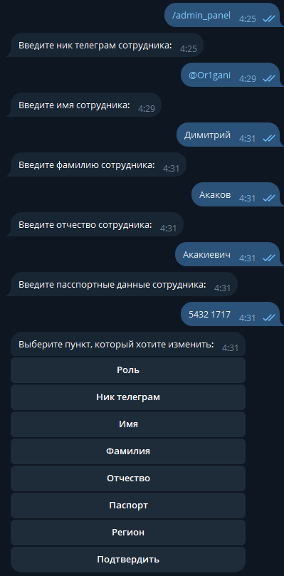
Рисунок 25 – Меню редактирования введенных данных

Заключение
В рамках данной курсовой работы был разработан функциональный и эффективный телеграм-бот для автоматизации процессов курьерской службы. Проект охватывает широкий спектр возможностей: от управления заказами и курьерами до взаимодействия с администраторами через удобный интерфейс. Реализация архитектуры бота, включающей интеграцию с базой данных SQLite, использование асинхронной библиотеки Aiogram и разработку многоуровневого меню, позволила создать надежное и масштабируемое решение.
Созданный бот успешно решает задачи автоматизации рутинных операций, что способствует оптимизации бизнес-процессов, снижению нагрузки на сотрудников и повышению качества обслуживания клиентов. Он интегрирует современные технологии, такие как машинное состояние для обработки пользовательских данных, и обеспечивает гибкость в добавлении нового функционала в будущем.
Реализация данного проекта демонстрирует важность инновационных подходов к автоматизации бизнес-процессов, а полученные результаты подтверждают актуальность и востребованность разработки чат-ботов в условиях роста популярности онлайн-услуг. Созданное решение имеет потенциал для дальнейшего использования и адаптации в других областях бизнеса, требующих автоматизации взаимодействия с пользователями.

